E-vent

Gestion d’évènements

E-vent est un outil de gestion d’évènements destinés aux associations organisatrice. Il permet un meilleur suivi des invitations et une gestion avancée des adhérents.

2018

Adrien DUMONT – Quentin COUDRAY – Gilles LAURANT – Bastien DUFEU

ITESCIA

16/02/2018

Table des matières

Présentation du client 2

Le client 2

Présentation de la GLOBAL GAME JAM : 2

Besoin exprimé 2

Liste des besoins 2

Description du projet 3

Partie client 3

UML cas d’utilisation 3

Intégration du projet 4

PhpMyAdmin 4

SHA256 4

Windows 4

C#, XAML, SQL 4

Conditions de réussite (MoSCoW) 5

Must have 5

Should have 5

Could have 5

Won’t have 5

Plan du projet 6

Gestion des risques 0

Organisation 0

Responsabilités 0

Gestion de la communication 0

Gestion de la documentation 0

# Présentation du client

# Le client

La demande a été faite par François CORNET, organisateur de la Global Game Jam et intervenant à l’ITESCIA.

# Présentation de la GLOBAL GAME JAM :

Il s’agit d’un rassemblement de personnes ayant un intérêt pour le jeu-vidéo. Des développeurs (-euses), des graphistes, des spécialistes du son ou tout simplement des passionnés (-ées), qui pendant 48 heures vont se répartir en plusieurs équipes dans un seul but :

Créer un jeu vidéo avec uniquement leurs compétences et leur savoir-faire.

# Besoin exprimé

Tous les ans, la Global Game JAM est organisé par l’association Family Jam Studio

Le nombre de participants augmentent chaque année et l'organisation de l'évènement devient de plus en plus exigeante.

Le besoin principal consiste à simplifier l'organisation de l'évènement au moyen d'un outil de gestion.

# Liste des besoins

Le client attend une application de bureau ergonomique fonctionnant en client / serveur qui contiendra ces fonctionnalités :

* Gérer une liste de contacts
* Les contacts pouvant être de plusieurs types : (personnes physiques, associations)
* Gérer des événements.
* Chaque contact pouvant être associé à un ou plusieurs événements
* Un événement pouvant être organisé par un ou plusieurs contacts
* Pouvoir Importer/Exporter une liste de contacts complète ou pour un événement.
* Gérer des groupes de contacts (personnes physiques uniquement)
* Gérer des produits
* Chaque produit pourra être associé à un et un seul groupe de contacts
* Un événement pouvant contenir 0 ou n produits
* Une association peut être associée à un groupe de contacts
* Un événement est déclinable en édition.
* L'outil sera capable d'afficher un certain nombre de statistique.
* L'outil stockera toutes ces informations dans une base de données phpMyAdmin

# Description du projet

E-vent est un outil de gestion d’évènements destinés aux associations organisatrice.

Il permet un meilleur suivi des invitations et une gestion avancée des adhérents.

Il existe plusieurs produits concurrents dans le domaine des évènements, mais ces solutions sont soit payantes et trop complexe pour des associations/évènements à petite échelle, soit les solutions sont issues de projet open source et sont loin d’être intuitifs et adaptées.

## Partie client

**Gestion des membres**

Dans la liste des contacts on peut retrouver les adhérents, d'autres associations, prestataire etc...

Accompagné de nombreuses informations tel que les habituels NOM Prénom, mais aussi des informations utiles pour les associations, taille des maillots, place disponible dans les véhicules

Quand un contact est invité et associé à un événement et que l’organisateur décide d’envoyer les invitations, un mail sera envoyé aux membres leur permettant de valider leur présence grâce à un lien de confirmation

Une fois la présence confirmée, le contact concerné reçoit un second mail de confirmation pour lui rappeler l’heure, la date et le lieu du rendez-vous. Ce mail comprendra un lien pour annuler la présence à l’évènement

Les membres peuvent être associés à des groupes, permettant une gestion simplifiée.

**Gestion des évènements**

L'association aura un compte permettent la création d'évènements et permettent ainsi d'envoyer une invitation par mail aux membres concernés

Les évènements peuvent être déclinés en éditions, permettant de conserver les paramètres désirés à chaque fois.

## Acteurs du projet

L’équipe de projet est composé de 4 personnes :

* Quentin COUDRAY
* Bastien DUFEU
* Adrien DUMONT
* Gilles LAURANT

Notre référent pour ce projet est François CORNET, qui a proposé l’idée de projet, il sera aussi un des premiers utilisateurs de l’outil pour l’organisation de la Global Game Jam ITESCIA.

L’ITESCIA nous fournit l’hébergement pour l’environnement de test, avec accès depuis l’extérieur afin de poursuivre les tests hors période école.

## UML cas d’utilisation

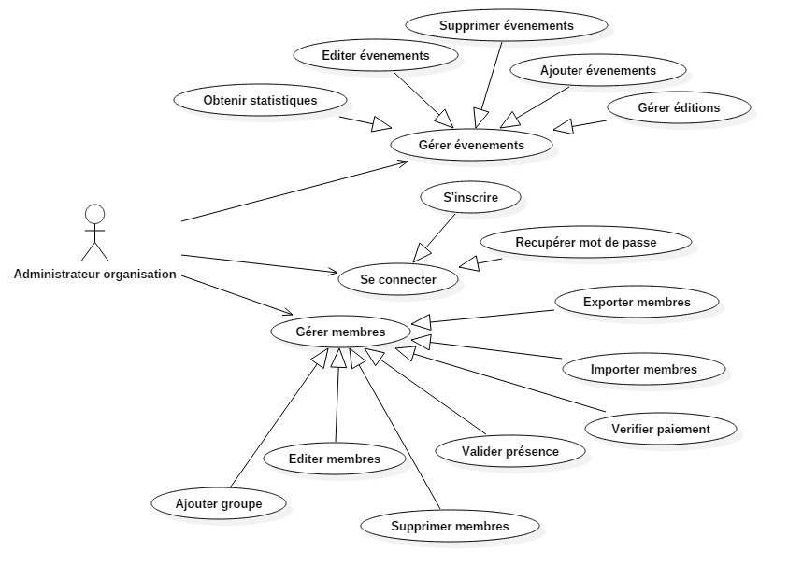

## Contraintes

**Délais**

La durée du projet est imposée, et la fin du projet correspond à la soutenance finale de la licence M2i.

De plus, nous sommes aussi dépendant du planning d’alternance, avec 4semaines d’école / 7 semaines en entreprise.

# Intégration du projet

## PhpMyAdmin

**PHPMYADMIN** (PMA) est une application Web de gestion pour les systèmes de gestion de base de données MySQL réalisée principalement en PHP et distribuée sous licence GNU GPL.

Le logiciel E-VENT utilisera l'application web phpMyAdmin pour la sauvegarde des base de données membres et évènements

Les données nécessaires dans le logiciel seront requêtées depuis le logiciel vers le serveur PhpMyadmin

## SHA256

SHA-256 est une fonction de hachage cryptographique (un algorithme) qui permet d'obtenir l'empreinte numérique (hashcode - condensat) d'un fichier. Cette empreinte est, en théorie, unique, et jamais deux contenus ne peuvent produire le même condensat. Corrolaire : le condensat d'un contenu devrait être une signature unique de ce contenu.

E-vent possède un système d'authentification permettant de se connecter avec un login (adresse email/pseudo) et un mot de passe.

Ce système d'authentification possède la technologie SHA256 crée par la NSA afin de chiffrer les mots de passe et ainsi les protéger contre des attaques externes.

## Navigateur web

Le logiciel sera disponible sur tous les navigateurs web disponible.

## C#, XAML, SQL

La partie back-end sera développé en C#, elle comprend tous les modules de gestion de membre et évènements, d’authentification et d’envois de requête vers le serveur

Le front-end en HTML/CSS comprendra l’interface utilisateur

Les requêtes pour récupérer les informations nécessaires dans les bases de données seront faites grâce à SQL.

# Conditions de réussite (MoSCoW)

## Must have

Application web, accessible sur n’importe quel navigateur internet.

L’outil devrait être disponible via une application web, cela permettrait d’accéder à son compte depuis n’importe quel appareil connecté à internet.

Toute la partie gestion de membres et évènements est indispensable, le projet ne peut pas être considéré comme réussi sans la présence et le fonctionnement de ces modules.

### Should have

**Module Statistique**

En outre l'outil devra pouvoir fournir des statistiques pouvant être utiles aux organisateurs d'un événement :

- La moyenne d'âge d'une édition

- Le nombre de personnes ayant effectués leur règlement

- Le nombre de produits associés à une édition ou l'événement dans son ensemble

- Le nombre de nouveaux participants pour une édition

### Could have

**Application Mobile**

Il pourrait aussi être disponible sur mobile Android, cela permettrait aux associations dépourvu de matériel informatique d’accéder quand même à l’application.

### Won’t have

**Accès Hors ligne**

L’accès à la gestion membre ne pourra pas se faire hors ligne.

Une connexion internet sera nécessaire pour se connecter à son compte et avoir accès aux base de données.

# Plan du projet

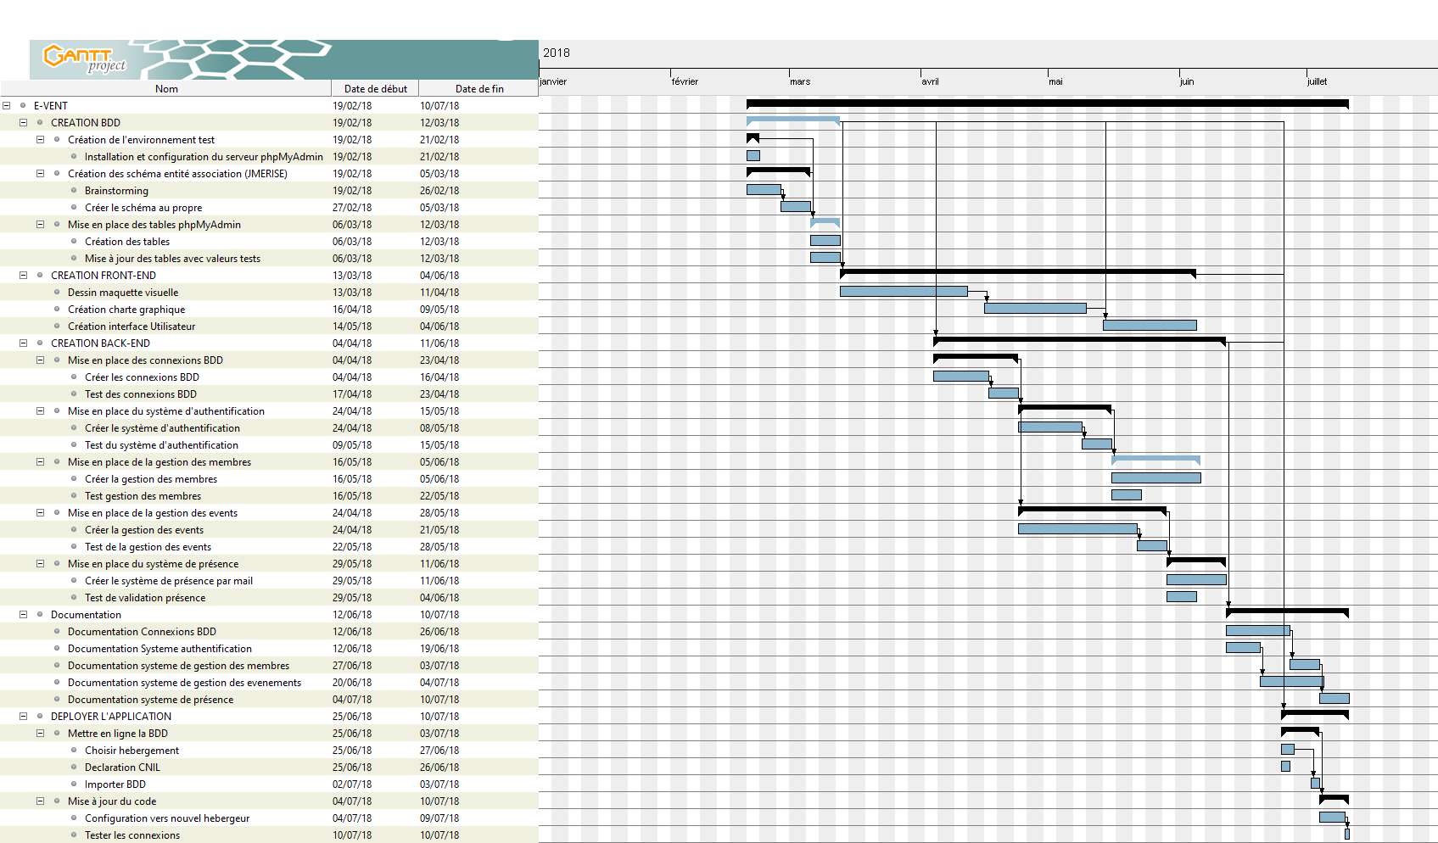

# Gestion des risques

|  |  |  |  |  |  |  |  |
| --- | --- | --- | --- | --- | --- | --- | --- |
| Nature du risque | Description | Gravité (-)1-5(+) | Probabilité | Difficulté Détection | Actions préventives | Actions correctrices | Type |
| Manque de temps | Le livrable n’est pas prêt à la date limite | 5 | Moyen | Moyen | Bonne répartition des taches en fonctions des dispo | En cas de retard, revoir les délais des taches | humain |
| Indisponibilité environnement de test | Impossible d’accéder aux serveurs de l’ITESCIA | 4 | Faible | Faible | Monitoring de l’accès | Prévoir un backup en local | Matériel |
| Démission d’un membre/Mésentente | Un membre démissionne du groupe | 5 | Faible | Faible | Suivi mensuel des travaux | Les taches prévues pour le membre démissionnaire sont distribuées aux autres | humain |
| Manque de compétences | Les technologies nécessaires ne sont pas maitrisées par les membres du groupe | 4 | Moyen | Faible | Utilisation de technologie connues et veille technologique en parallèle | Réduire le nombre de modules et/ou changer de technologie | humain |
| Absence du client | Le client ne répond pas aux sollicitations | 4 | Faible | Haut | Multiplier les moyens de communications | Poursuite du projet en proposant des idées | Humain |

# Organisation

## Responsabilités

Les responsabilités sont réparties entres les 4 acteurs du projet incluant :

• Quentin Coudray

• Adrien Dumont

• Bastien Dufeu

• Gilles Laurent

Les responsabilités sont :

• Frontend : La réalisation des interfaces

• Conception des bases de données

• Backend : Réalisation des traitements

Ces responsabilités ont donc été décidées et attribuées en amont comme ceci :

Développement Frontend -> Bastien Dufeu

Développement Backend -> Quentin Coudray et Gilles Laurent

Conception des bases de données -> Adrien Dumont

## Gestion de la communication

La communication entre les différents membres de la l’équipe se fera via certain moyens de communication en ligne qui ont été défini. La communication inclut :

• L’échange de fichiers -> Discord, Tuleap

• Réunion de groupe -> Discord

• Le versionning -> Github, Discord